

T.C.

KASTAMONU ÜNİVERSİTESİ

CİDE RIFAT ILGAZ MESLEK YÜKSEKOKULU

BİLGİSAYAR TEKNOLOJİLERİ BÖLÜMÜ

BİL12208 WEB PROJESİ YÖNETİMİ DERSİ PROJE ÖDEVİ ÇİZELGESİ

**VATAN BİLGİSAYAR TANITIM KLAVUZU**

***Proje Adı = Vatan Bilgisayar***

***TASARIM VE KODLAMAYLA UĞRAŞAN KİŞİLER***

***Tarık Altun 145611047***

***Ramazan İperlik 145611029***

***Emre Göç 145611031***

***İÇİNDEKİLER***

*1) Anasayfa*

a)İletişim……………………………………………………………………………………………………..1

b)Üye Ol………………………………………………………………………………………………………2

c)Giriş Yap……………………………………………………………………………………………………3

d)Sepetim……………………………………………………………………………………………………4

e)Slider………………………………………………………………………………………………………..5

f)Günün Ürünleri…………………………………………………………………………………………6

g)Öne Çıkan Ürünler……………………………………………………………………………………7

h)Ürünler…………………………………………………………………………………………………….8

*2) Ürünler*

a)Telefon……………………………………………………………………………………………………9  
 b)Bilgisayar……………………………………………………………………………………………….10  
 c)Bilgisayar Parçaları………………………………………………………………………………….11  
 d)Foto & Kamera……………………………………………………………………………………….12  
 e)TV & Ev Elektroniği…………………………………………………………………………………13  
 f)Ofis Malzemeleri…………………………………………………………………………………….14  
 g)Aksesuarlar…………………………………………………………………………………………….15  
 h)Oyun & Hobi…………………………………………………………………………………………..16  
 i)Ev Aletleri&Kişisel Bakım…………………………………………………………………………17  
 j)Ürünlerin Detay Sayfaları ….……………………………………………………………………18

*3) Üyeler*

a)Üye Bilgileri…………………………………………………………………………………………….19  
 b)Üye Bilgilerini Güncelleme……………………………………………………………………..20  
 c)Sepetim Bölümü…………………………………………………………………………………….21  
 d)Çıkış Bölümü…………………………………………………………………………………………..22

*4) Yönetici*

a)Yönetici Ürün Ekleme……………………………………………………………………………23  
 b)Yönetici Ürün Silme………………………………………………………………………………24  
 c)Yönetici Ürün Güncelleme…………………………………………………………………….25  
 d)Yöneticinin Yorum Onaylaması……………………………………………………………..26  
 f)Yöneticinin Öne Çıkan Ürün Eklemesi……………………………………………………27  
 g)Yöneticinin Günün Ürünü Eklemesi ………………………………………………….28

*PROJENİN KISACA TANITIMI*

*Projemiz bir e-ticaret sitesidir.Bu yüzden biz vatan bilgisayarı örnek olarak elimize aldık ve o sitenin benzerini yapmaya çalıştık.İlk olarak Anasayfamızda neler bulunduğunu sizlere bahsedelim.Anasayfamızda İletişim sayfası var iletişim sayfasında iletişimle ilgili gerekli bilgileri koyduk , daha sonra üye kayıt sayfamız var kullanıcıların kayıt olabilmeleri için kayıt olduktan sonra ise sırada giriş sayfamız, bu sayfadan üyeler giriş yaparak kendi bilgilerinin bulunduğu sayfaya yönlendirilcekler ve bu sayfadan bilgilerini güncelleyebilicekler veya aldıkları ürünleri kontrol edebilcekleri bi sepetim bölümleri olucak.Anasayfamızda bir başka bölüm ise Ürünlerin bulunduğu menü kısmı bu kısımda ise ürünlere tıklayarak ürünlerin detay sayfasını inceleyebilirler ve ürünler hakkında özellik fiyat vs. gibi bilgileri öğrenebilirler.Anasayfamızda Son olarak günün ürünleri ve Öne çıkan ürünler bulunuyor.Günün ürünleri ve öne çıkan ürünleri sadece yönetici değiştirebilcek.Yönetici demişken yönecisi sayfamızda ise ürün ekleme,silme,güncelleme,yorum onaylama gibi yöneticinin yapabilceği belirli yetkiler olucak.Genel olarak projemiz bu şekilde.*

*ANASAYFA HAKKINDA BİLGİLER*

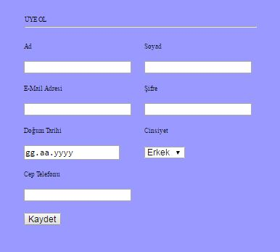*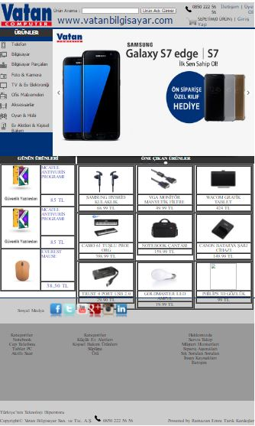Projemizin ilk olarak anasayfası hakkında sizlere bilgi verelim.İlk olarak anasayfamızda arama bölümü var bu bölümden istediğiniz ürün için arama yapabilirsiniz.Daha sonra anasayfamızda iletişim bölümü var buradan iletişim bilgilerini öğrenebilirsiniz.İletişim bilgilerini öğrendikten sonra üye ol bölümü var buradan üye olarak siparişlerinizi kontrol edebilirsiniz ve tabiki üye olduktan sonra giriş yapma bölümü var giriş yaparak siparişlerinizi düzenleyebilir bilgilerinizi güncelleyebilirsiniz ve aynı sayfadan çıkış yapabilirsiniz.Anasayfamızda ürünler için slider ekledik bu slider sayesinde ürünler hakknda kısa bir bilgi edinebilirsiniz.Sliderin sol tarafında ise sitemiz için ürünlerin bulunduğu menüler var,bu menülerde telefon,bilgisayar,bilgisayar parçaları,foto & ve kamera , Tv&Tv elektroniği,Ofis malzemeleri,Aksesuarlar,Oyun & hobi,Ev aletleri&kişisel bakım ekli bu menülere tıklayarak istediğiniz ürün seçeneğiyle ihtiyacınız olan ürünlere ulaşabişirsiniz.Anasayfanın alt kısmında ise günün ürünleri ve öne çıkan ürünlerin bulunduğu bölüm var buradanda listelenen ürünlere tıklayarak ürünler hakkında bilgilere ulaşabilirsiniz.Anasayfamızda bulunanlar bu şekildedir.*  
ÜYE OL   
Bu bölümde ad,soyad,e-mail,şifre,doğum tarihi,cinsiyet ve cep telefonu bölümlerini doldurarak üye olabilirsiniz.

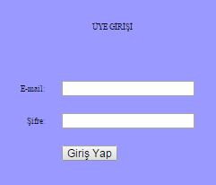GİRİŞ YAP  
Bu bölümde üye olduğunuz e-mail ve şifreniz ile siteye giriş sağlayabilirsiniz.

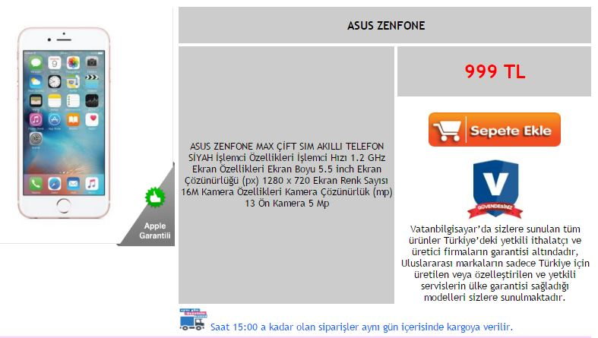Ürün Satın Alma  
Üye girişi yaptıktan sonra   
yan menüde bulunan ürünler kısmından istenilen ürün seçilip sepete ekle butonuna basılarak ürünü satın alabilirsiniz.

Sepetim Bölümü

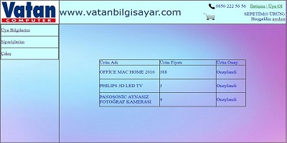

Üye girişi yaptıktan sonra üyeler siparişlerim bölümünden sepete ekledikleri ürünlerin onaylanıp oynaylanmadıklarını görebilir

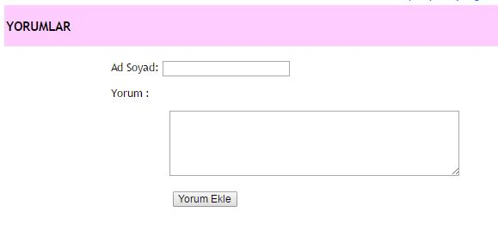Ürün yorum   
Üye girişi yapıldıktan sonra istenilen ürün altına ad soyad yazarak yorum yapabilirsiniz.

Yönetici Giriş Sayfası  
Yöneticinin Giriş yaptığı sayfa.

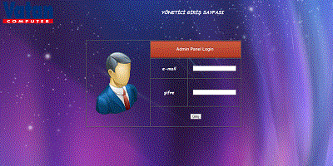

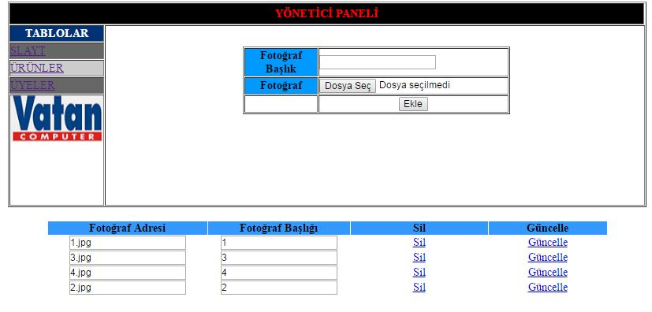Admin Paneli(Slayt)  
Admin girişi yaptıktan sonra sol tarafta bulunan slayt kısmına gelerek fotoğraf başlığı ve fotoğraf seçtikten sonra slayta fotoğraf ekleyebilir,aşağıdaki tablodan istenilen fotoğrafı silebilir ya da güncelleme işlemi yapabilirsiniz.

ADMİN PANELİ(ÜRÜNLER)

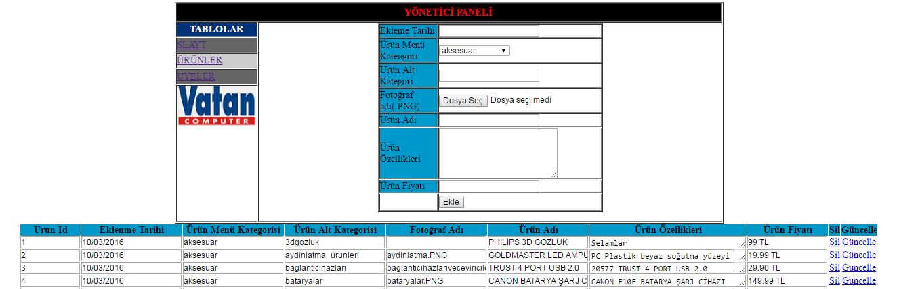  
Admin paneline giriş yaptıktan sonra sol tarafta bulunan ürünler kısmına gelerek gerekli bilgiler doldurulduktan sonra ürün ekleyebilir ya da aşağıdaki tablodan ürünü seçerek silebilir ya da güncelleyebilirsiniz.

Admin Paneli(Uyeler)

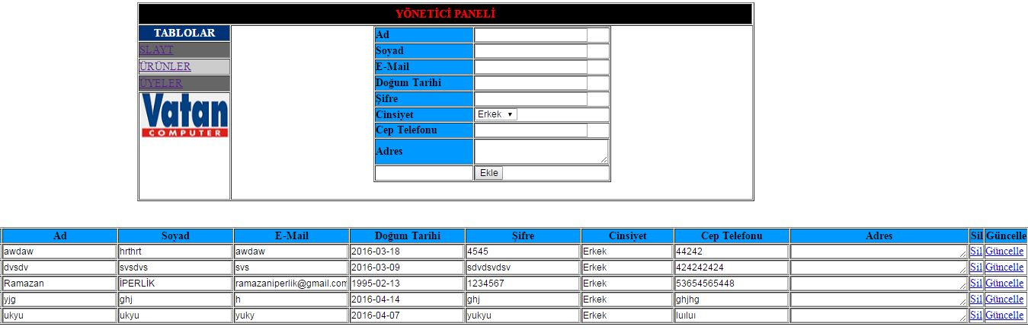

Admin paneline giriş yaptıktan sonra sol taraftaki menüden üyeler kısmına gelerek üye ekleyebilir,aşağıda bulunan tablodan üye silebilir ya da üye bilgilerini güncelleyebilirsiniz.